**Ngày Pháp luật Việt Nam - Ngày tôn vinh Hiến pháp, Pháp luật, giáo dục ý thức thượng tôn pháp luật**

**Trong đời sống xã hội, pháp luật có vai trò quan trọng đặc biệt, vừa là công cụ quản lý nhà nước hữu hiệu, vừa tạo hành lang pháp lý an toàn, tin cậy, thuận lợi cho sự phát triển kinh tế - xã hội. Trong công cuộc đổi mới đất nước hiện nay, yêu cầu tăng cường vai trò của pháp luật là một tất yếu khách quan. Cùng với việc không ngừng xây dựng và hoàn thiện hệ thống pháp luật, công tác phổ biến, giáo dục pháp luật, đưa pháp luật vào cuộc sống trở thành yêu cầu cấp thiết, cần được thực hiện thường xuyên, liên tục và hiệu quả với nhiều hình thức, biện pháp phù hợp. Ngày Pháp luật là một trong những hình thức, biện pháp, là một mô hình triển khai cụ thể nhằm đáp ứng yêu cầu đó.**

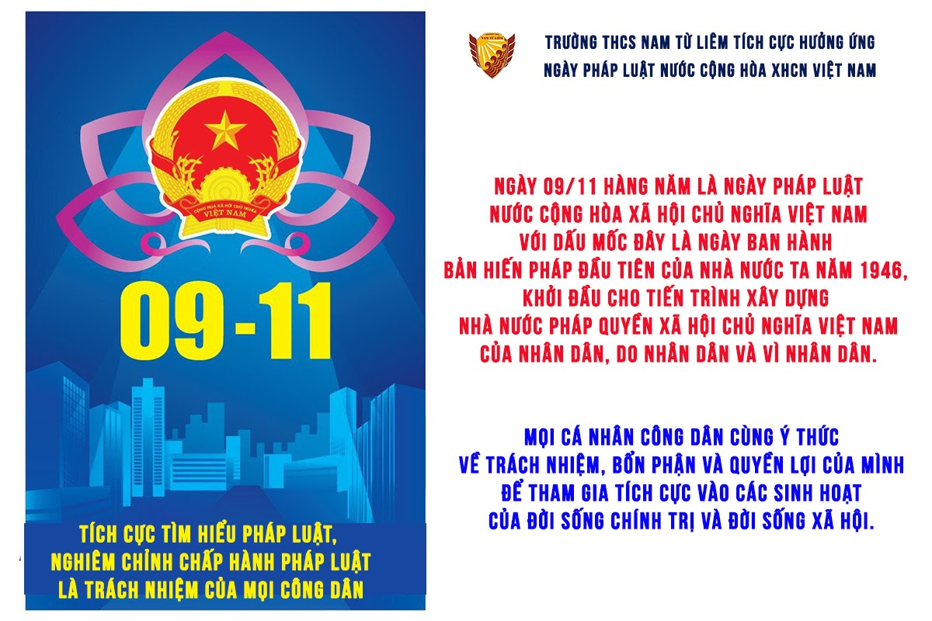Thông qua Ngày Pháp luật giúp cho mọi tổ chức, cá nhân công dân có ý thức tuân thủ pháp luật tốt hơn, là dịp để đánh giá lại những kết quả đã đạt được và những hạn chế trong hoạt động xây dựng, thực thi pháp luật; là cơ hội để tổ chức nhiều hoạt động phổ biến, giáo dục pháp luật cho cộng đồng thông qua những cách thức khác nhau. Qua đó, những người thi hành pháp luật cũng sẽ nhận được những thông tin phản hồi, những quan điểm đánh giá về tất cả các quy định pháp luật cũng như cách thức thực hiện, hiệu quả của hệ thống pháp luật đối với đời sống xã hội; từ đó hoàn thiện hơn hệ thống pháp luật, cũng như cải thiện, nâng cao hoạt động của hệ thống tư pháp.

**TRƯỜNG THCS NGUYỄN VĂN BÉ TÍCH CỰC HƯỞNG ỨNG**

**NGÀY PHÁP LUẬT NƯỚC CỘNG HÒA XHCN VIỆT NAM**

Trên thế giới, hiện có nhiều nước tổ chức Ngày Pháp luật hay "Ngày Hiến pháp" như một ngày hội để "thượng tôn pháp luật", tôn vinh Hiến pháp – đạo luật gốc của mỗi quốc gia.

Ở Việt Nam, Luật phổ biến, giáo dục pháp luật quy định ngày 09/11 hàng năm là Ngày Pháp luật với dấu mốc đây là ngày ban hành bản Hiến pháp đầu tiên của Nhà nước ta năm 1946, khởi đầu cho tiến trình xây dựng Nhà nước pháp quyền xã hội chủ nghĩa Việt Nam của nhân dân, do nhân dân và vì nhân dân. Là bản Hiến pháp của nền dân chủ đầu tiên của Nhà nước ta, Hiến pháp năm 1946 đã thấm nhuần, thể hiện triệt để tinh thần, tư tưởng của Hồ Chí Minh về xây dựng Nhà nước pháp quyền của dân, do dân, vì dân, là sự khẳng định mạnh mẽ các giá trị dân chủ, dân quyền, thượng tôn pháp luật và còn tồn tại bền vững cho đến ngày hôm nay. Các giá trị đó thể hiện tập trung nhất tư tưởng Hồ Chí Minh về Nhà nước và pháp luật, được kế thừa trong các bản Hiến pháp năm 1959, 1980, 1992.

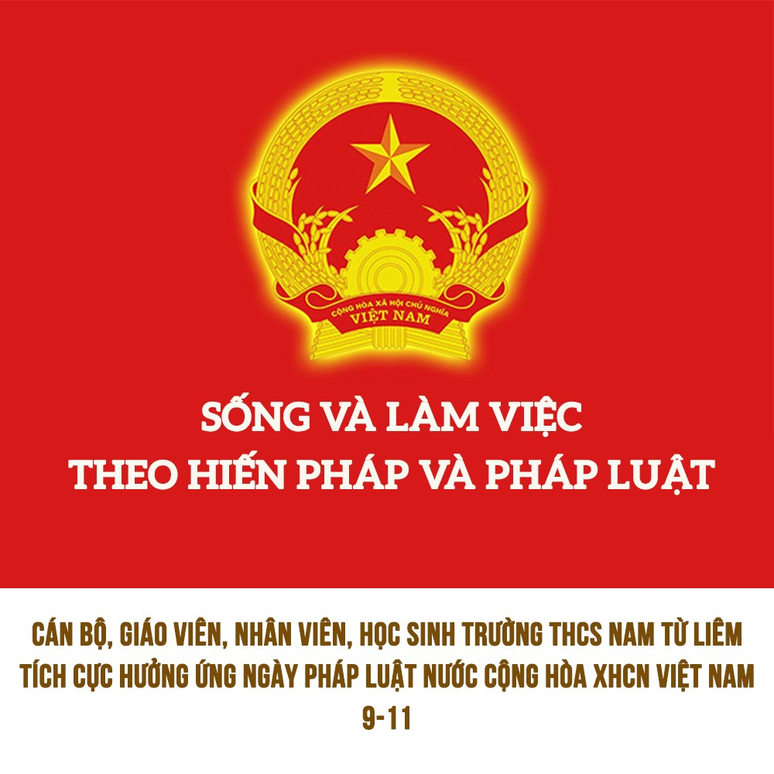Ngày Pháp luật khơi dậy trong mọi cá nhân công dân ý thức về trách nhiệm, bổn phận và quyền lợi của mình mà tham gia một cách tích cực vào các sinh hoạt của đời sống chính trị và đời sống xã hội. Do vậy, Ngày Pháp luật có ý nghĩa giáo dục sâu sắc trong việc đề cao giá trị của pháp luật trong Nhà nước pháp quyền, hướng mọi tổ chức, cá nhân tích cực tham gia với hành vi, thái độ xử sự pháp luật đúng đắn, đề cao quyền cũng như trách nhiệm, nghĩa vụ của cá nhân công dân trong học tập, tìm hiểu pháp luật và tự giác chấp hành pháp luật. Qua đó, góp phần nâng cao ý thức và niềm tin pháp luật, từng bước xây dựng và củng cố các giá trị văn hóa pháp lý trong cuộc sống xã hội. Đồng thời, đây còn là mô hình để vận động, khuyến khích, kêu gọi toàn thể nhân dân chung sức, đồng lòng vì sự nghiệp xây dựng và hoàn thiện Nhà nước, phát huy triệt để tinh thần đại đoàn kết toàn dân tộc cùng tích cực hành động vì một Việt Nam dân giàu, nước mạnh, dân chủ, công bằng, văn minh. Do vậy, đây còn là sự kiện chính trị, pháp lý có ý nghĩa nhân văn, ý nghĩa xã hội sâu sắc.

**CÁN BỘ, GIÁO VIÊN, NHÂN VIÊN, HỌC SINH TRƯỜNG THCS NGUYỄN VĂN BÉ**

**TÍCH CỰC HƯỞNG ỨNG NGÀY PHÁP LUẬT NƯỚC CỘNG HÒA XHCN VIỆT NAM**

**9 - 11**

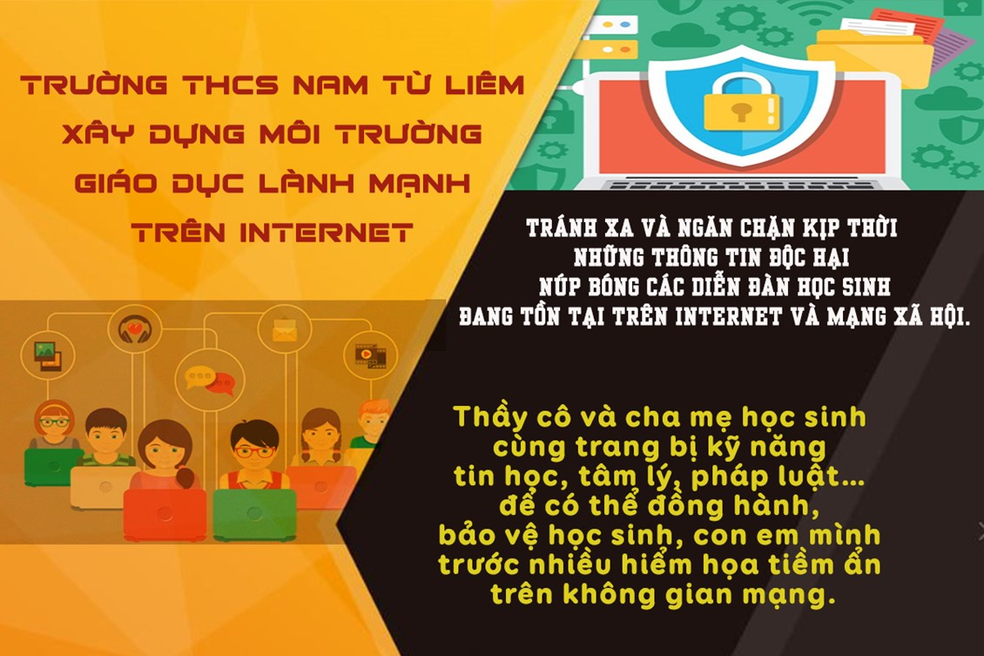

**XÂY DỰNG MÔI TRƯỜNG**

**TRƯỜNG THCS NGUYỄN VĂN BÉ**

**GIÁO DỤC LÀNH MẠNH**

**TRÊN INTERNET**

Năm 2013 là năm đầu tiên tổ chức thực hiện Ngày Pháp luật trong phạm vi toàn quốc và cũng là năm ghi nhận một sự kiện rất quan trọng trong đời sống chính trị – pháp lý của đất nước, đó là việc toàn dân tích cực tham gia quá trình sửa đổi Hiến pháp năm 1992, đáp ứng yêu cầu, đòi hỏi của đất nước trong thời kỳ đẩy mạnh công nghiệp hóa, hiện đại hóa và hội nhập quốc tế. Việc tổ chức Ngày Pháp luật là đợt sinh hoạt chính trị – pháp lý sâu rộng, làm tiền đề, cơ sở, tạo động lực để triển khai thực hiện có trọng tâm, trọng điểm, hiệu quả, thiết thực hơn trong những năm tiếp theo, góp phần vào thành quả chung của công cuộc xây dựng và bảo vệ Tổ quốc Việt Nam xã hội chủ nghĩa./.